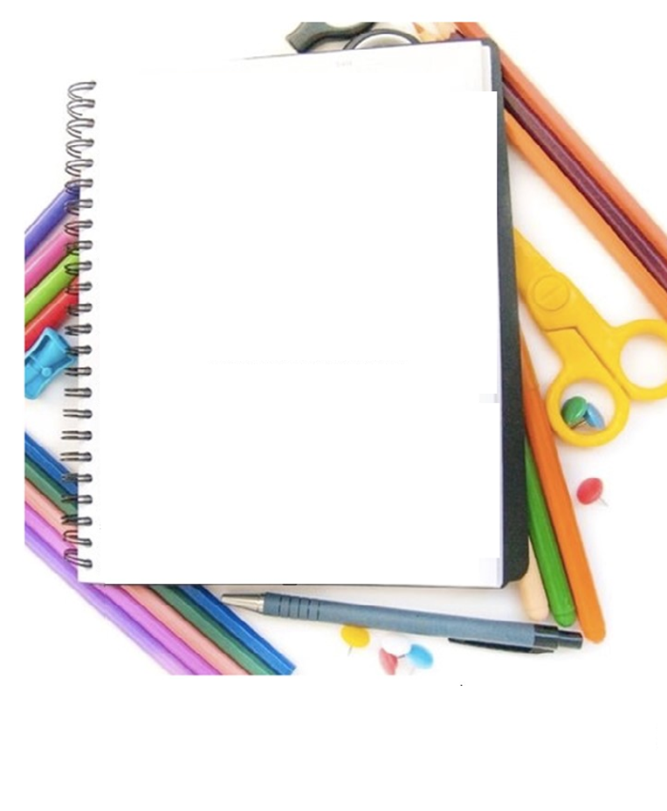

2017-2018

Année scolaire 2017/2018


- 6 Couvertures : rouge + verte + transparente +blanche +
- jaune + bleue
- Un paquet de feutre grosses pointes
- 4 pinceaux de différents formats
- 2 boites pate à modeler (marque JOVI) de différentes couleurs
- Des Tubes de Peinture (marque JOVI )
- Taille Crayon avec réservoir
- 4 Sticks de colle
- Crayons de couleurs à cire paquets de 24
- 1 Paire de ciseaux à bout rond
- 3 Stylos Bleus (Reynolds) + 3 Stylos verts (Reynolds)
- 10 Chemises cartonnées de couleurs différentes
- 3 Paquets Papiers Dessins
- 4 Papiers crépon de différentes couleurs
- 5 Papiers canson
- 4 Rames papiers A4
- 2 Paquets papiers de coupage
- 3 Rouleaux scotch
- 3 Sticks (UHU STIC)
- Cahier de récitation ( arabe) + cahier de récitation
- (Français) +Cahier de récitation ( Englais)
- 6 Cahiers N°24
- Un petit Carnet
- Une ardoise double face + 3 feutre (Whiteboard marker)
- 3 Crayons
- Porte vues de 200 (V)

Fourniture scolaire – La Classe Préparatoire

